写案例分享，赢技术π直播间入场券

亲爱的网友们，
西门子工业技术π活动最大的福利就是加入技术π专属圈子和参加技术π直播。
那么这个福利到底是什么具体的好处呢？
首先，在直播间里会有多位技术大咖探讨交流技术话题，您既可以展示您的应用获取定制化的分析和评估，也可以旁听大家探讨，了解各类问题本质和学习剖析问题的方法。
其次，技术π的圈子是个长期运转的圈子，π圈的目的就是搭建一个由西门子专家和专属用户组成的一个技术交流圈，您有机会对于今后的项目应用，无论是设计阶段，还是调试阶段，获得西门子专家相应的技术支持及获得专属的技术保障。

说了这么多好处，如何获得加入到技术π的圈子和直播间的入场券呢？答案就是展示您的应用案例，分享到技术论坛的分享专区。为了让大家能够更清楚地展示出您的应用，技术π专家把应用案例的结构做成模板，引导大家描述。每一篇案例都会经过技术π的专家们分析。内容详尽、描述清楚的案例更有机会获得专家的点评以及邀请加入直播间。

另外，活动首期参与分享的前10名网友还可以获得惊喜大奖，10名以后的分享网友将会获得西币奖励。

活动规则：
本期技术Π的话题将围绕着《PROFINET必修课堂》系列课程展开，内容限制于PROFINET的网络规划；PROFINET 通信参数优化、PROFINET的故障诊断、PROFINET安装于调试等。按照制定模板完成相关的内容，字数不限，条理清晰，内容详尽为宜。

所有符合活动内容的分享将会被发布到技术论坛分享专区。对于案例描述清晰和问题典型的应用，西门子技术π技术领袖会邀请你加入技术π圈子和直播间。
- 参与方法：以"[PROFINET 通信探秘]+标题"为发帖标题，发布您的案例至技术论坛“大家的故事版区”版区。
- 征集时间：9月14日-10月9日
- 入选结果公布：10月12日
- 结果公布地址：汇总帖

如何分享案例？
（1）在本帖子基础上发布新帖 （如下图所示）：
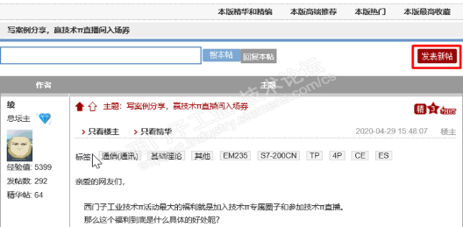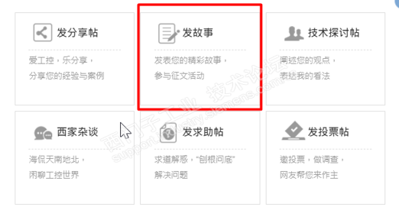

（2）按照图示要求填写标题及上传应用案例Word附件，输入下方验证码并发布帖子。

-------------------------------------以下是案例分享模板---------------------------------------

应用案例结构分为4个部分，请大家清晰描述各个部分的内容，字数不限。内容不要涉及敏感信息。要求原创。

1.应用的基本信息

基本应用信息描述（您所经历过的现场规模，例如硬件和网络配置、CPU的类型、版本以及个数等。您在项目的职责，例如项目负责人、主要或者辅助设计、编程调试者。）
例如：我在项目中是主要自控系统调试工程师，项目中采用的是S7-1500 CPU、ET 200 SP分布式I/O 和SINAMICS S120。通过调试S7-1500 CPU与SINAMICS S120驱动之间采用PROFINET RT的通信方式系统可以正常运行，同时也能满足现有工艺的要求。但为了未来与竞争对手差异化的产品性能竞争，用户希望在现有的基础上来测试S7-1500 CPU与SINAMICS S120驱动之间的PROFINET IRT的等时同步的应用。

2.问题描述

项目中配置PROFINET网络遇到的问题或PROFINET网络在运行过程中出现的故障。语言简要、故障要点突出，现象表达清楚，为了清晰描述问题的原因，需要配图。网络的拓扑结构图

例如：
现场的网络拓扑结构如下图1所示。红色的Switch 1为魏德米勒的交换机，S7-1500 CPU PN口的接口1连接到魏德米勒的交换机，S7-1500 CPU PN口的接口2连接到后续的SINAMICS S120。S7-1500 CPU与其它的分布式IO 如ET200SP、BPS、EX260经过了Switch 1实现PROFINET RT通信。S7-1500 CPU与SINAMICS S120实现PROFINET IRT通信。当把S7-1500 CPU与SINAMICS S120的通信由RT模式换成IRT模式后，CPU刚开始可以正常工作，但过几分钟后就会出现如下图2的错误信息而通信中断。
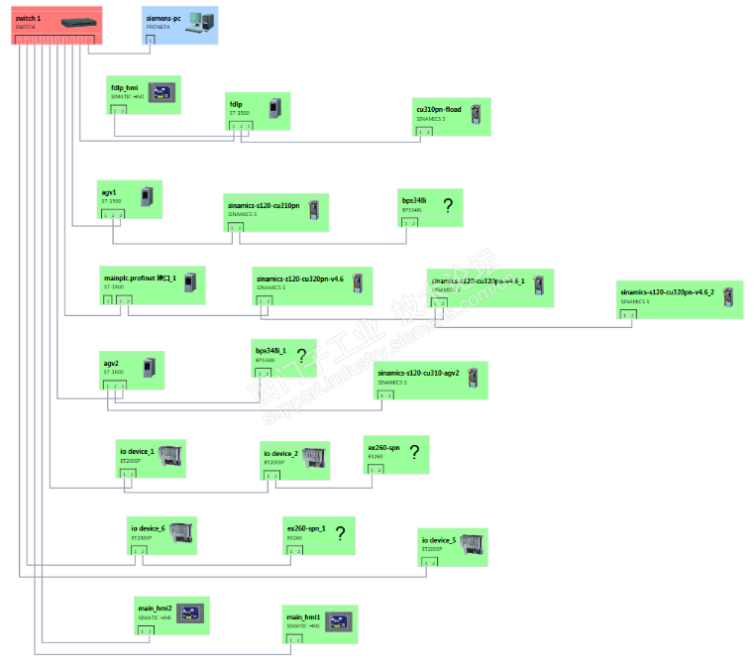

3.问题的分解和解决

3.1 故障或问题分析（根据故障或问题，进行分析，从而提出潜在的一些解决方案用于解决该问题）
例如：
现场查检查了项目的配置，发现IRT的配置是正确的。不存在同步域配置错误的问题。
查看是否是魏德米勒的交换机引起的问题。于是在魏德米勒的交换机与S7-1500 CPU的网线上抓取数据报文，看是否有不正常的报文。
从抓取到的报文可以看到有经过魏德米勒的交换机既有RT的报文也有线延迟的测量报文。对时钟同步的报文进行过滤，可以看到网络中的线延迟测量报文非常多（几乎在1ms内会有多个报文出现），且这些线延迟测量报文来自不同的设备（源MAC地址不唯一）。

3.2故障或问题处理（根据分析各种导致问题的可能性，逐步排查和测试，描述您解决此问题的操作步骤、想法，最终确认原因，排查和测试过程有条理，思路清晰）
例如：

把魏德米勒的交换机换成西门子的交换在同样的地方抓取报文过滤时钟同步报文。可以看到线延迟会每隔30ms发送一次，且发送的源MAC地址只有一个。这是西门子交换机与使用魏德米勒的交换机的不同之处，且换上西门子的交换机后运行将近2个小时不出现故障现象。

4.经验总结

4.1遗留的问题（问题排查后，是否对解决问题的方式仍然有些疑问或者不理解的地方）
为什么在PROFINET的网络中使用两种不同的交换会有不同的报文处理方式？西门子交换机与魏德米勒交换机在工作原理上有什么不同？为什没配置成RT的通信方式没出现故障而配置成IRT的模式就会出现故障？

4.2改进方法（解决问题后，根据后期的理解，可以提出更好的解决方式或建议）

-------------------------------------以下是个人信息---------------------------------------
亲爱的网友，
感谢您分享应用案例，请留下您的个人联系信息，如果您的案例分享入选或者获奖，我们将会通过下面的联系信息与您沟通，以及邀请您加入西门子技术π圈子。（个人信息仅供西门子技术π活动小组与您联系，不会对外发布。）

个人信息(必填)：
- 支持中心网站昵称：
- 微信号：
- 手机号：
- 使用过的西门子工业产品：
- 有过什么控制经验（温控、定位、卷绕等等）：
- 调试过什么样的机器：
- 属于什么行业：

